Tugas Pertemuan Ke - 5
Bab 5 : NAVIGATION DAN ROUTE
Nama / NIM | Mokhamad Firman Afandi / 2318103
Kelas | B
Nama Pengajar | Muhamad Fiqri Firmansyah / 2318072
Asisten Lab | Davine Olivia Agustin / 2318007
Judul (Sesuai Tema) | HealthyMove : Aplikasi Panduan Olahraga untuk Pemula

Langkah – Langkah Menerapkan Navigation dan Route pada Aplikasi HealthyMove ( Olahraga )
- Langkah – langkah

Install dependency navigation
Source Code:
npx expo install @react-navigation/native
npx expo install @react-navigation/bottom-tabs
npx expo install react-native-screens
npx expo install react-native-safe-area-context
npx expo install react-native-gesture-handler
- App.js
Source Code:
import { NavigationContainer } from '@react-navigation/native';
import Router from './navigation/Router';

export default function App(){
return(
<NavigationContainer>
<Router/>
</NavigationContainer>
);
}
- Router.js
Source Code:
import React from 'react';
import { createBottomTabNavigator } from '@react-navigation/bottom-tabs';
import { Ionicons } from '@expo/vector-icons';

import HomeScreen from '../screens/HomeScreen';
import CategoryScreen from '../screens/CategoryScreen';
import DetailScreen from '../screens/DetailScreen';
import ProfileScreen from '../screens/ProfileScreen';

const Tab = createBottomTabNavigator();

export default function Router() {
return (
<Tab.Navigator
screenOptions={({ route }) => ({
tabBarIcon: ({ color,size }) => {

let iconName;

if(route.name==="Home"){
iconName="home";
}
else if(route.name==="Category"){
iconName="grid";
}
else if(route.name==="Detail"){
iconName="barbell";
}
else if(route.name==="Profile"){
iconName="person";
}

return(
<Ionicons
name={iconName}
size={size}
color={color}
/>
);
},
tabBarActiveTintColor:"#4CAF50",
tabBarInactiveTintColor:"gray"
})}
>

<Tab.Screen
name="Home"
component={HomeScreen}
/>

<Tab.Screen
name="Category"
component={CategoryScreen}
/>

<Tab.Screen
name="Detail"
component={DetailScreen}
/>

<Tab.Screen
name="Profile"
component={ProfileScreen}
/>

</Tab.Navigator>
);
}

- Hasil Tampilan :
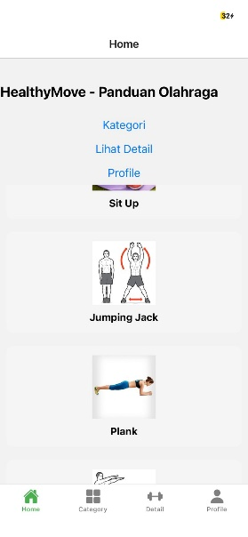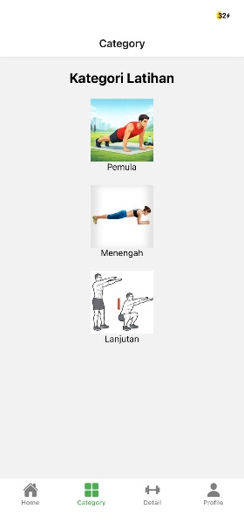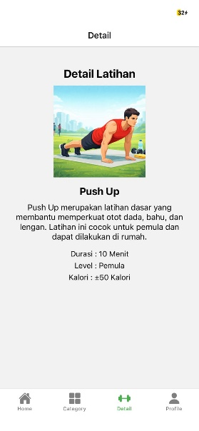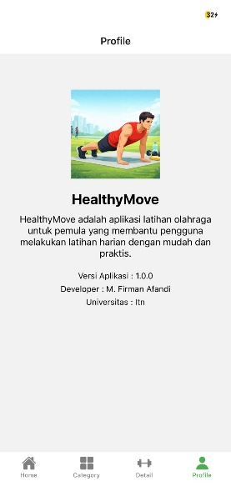
Gambar 4.1 Tampilan Navigation HealthyMove
Analisa :
HealthyMove menerapkan Bottom Tab Navigation menggunakan React Navigation untuk mengatur perpindahan antar halaman utama aplikasi, yaitu Home, Category, Detail, dan Profile. Navigasi ditempatkan pada bagian bawah layar sehingga memudahkan pengguna mengakses setiap fitur secara cepat. Setiap menu dilengkapi ikon menggunakan Ionicons agar tampilan lebih interaktif dan mudah dipahami. Implementasi navigation ini membuat struktur aplikasi lebih terorganisir, responsif, dan meningkatkan pengalaman pengguna dalam menggunakan aplikasi latihan olahraga.
- Link Repository Github
https://github.com/2318103/HealthyMove

